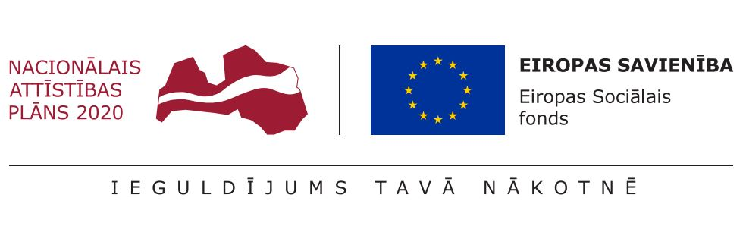

“Augstākajā izglītībā studējošo kompetenču novērtējums un to attīstības dinamika studiju periodā”
ESF projekta Nr. 8.3.6.2. “Izglītības kvalitātes monitoringa sistēmas izveide un īstenošana” ietvaros. 2. kārta.
8.3.6.2/17/I/001 (Nr. ESS2022/442)

SEMINĀRS SOCIĀLAJIEM PARTNERIEM PAR PĒTĪJUMA REZULTĀTIEM UN TO IZMANTOŠANAS IESPĒJĀM

Tiešsaistes seminārs 10.02.2023, (14:00 – 16:00)
Zoom: https://zoom.us/j/97800552884

14:00 – 14:05 | Zanda Rubene | Ievadvārdi
14:05 – 14:15 | Prof. Zanda Rubene (LU) | Izglītības sistēmas ieguvumi no pētījuma “Augstākajā izglītībā studējošo kompetenču novērtējums un to attīstības dinamika studiju periodā”
14:15– 14:30 | Prof. Ģirts Dimdiņš (LU) | Studējošo caurviju kompetenču novērtēšanas instrumenta raksturojums
14:30 – 14:45 | Asoc. prof. Nora Jansone–Ratinika, Matīss Sīlis (RSU) | Caurviju kompetenču veidošanās vizualizācijas
14:45 – 15:00 | Prof. Andra Blumberga (RTU) | Caurviju kompetenču veidošanās sistēmdinamiskais modelis
15:00 – 15:15 | Asoc. prof. Sanita Baranova (LU) | Caurviju kompetenču novērtēšanas metodoloģijas izmantošana augstākajā izglītībā un mūžizglītībā
15:15 – 15:30 | Prof. Alla Anohina –Naumeca (RTU) | Nākotnes digitālās kompetences prognozēšana
15:30 - 16:00 | Diskusija

